INIZIATIVA PARLAMENTARE

presentata nella forma generica da Sergio Morisoli e cofirmatari per il Gruppo UDC “Applicazione del principio di sussidiarietà”

del 17 febbraio 2020

La scorsa domenica 9 febbraio il Popolo ticinese ha approvato, con il 53.1% di voti favorevoli, l’iscrizione del principio di sussidiarietà nella Costituzione cantonale:

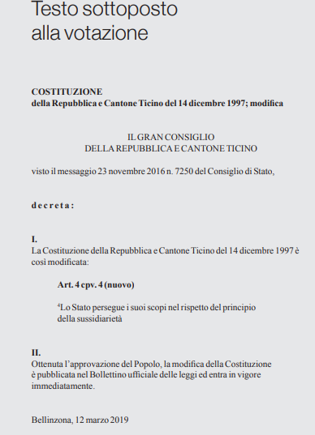

Nel decreto si afferma l’entrata in vigore immediata della modifica, ottenuta l’approvazione popolare.

Forti e rispettosi della decisione del Popolo con questa iniziativa parlamentare generica chiediamo che i lavori per l’applicazione concreta e operativa del principio di sussidiarietà abbiano inizio da subito.

Il lavoro, che sarà importante e lungo, deve fare tesoro di quanto espresso chiaramente dal Governo e dal Gran Consiglio, a più riprese e sull’arco di molti anni, sintetizzabile in quello che è affermato nel messaggio del Governo n. 7250 del 23 novembre 2016 al titolo V:

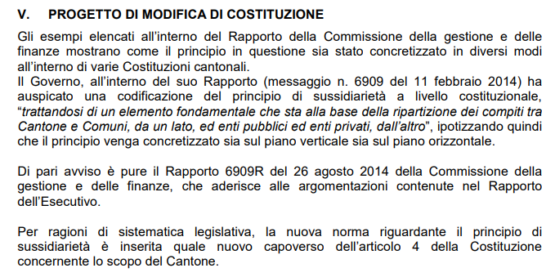

Ciò detto, dopo il voto popolare, riteniamo che l’applicazione del principio di sussidiarietà debba procedere concretamente e puntualmente attraverso la modifica legislativa. Senza la pretesa di essere esaustivi, chiediamo che il nuovo art. 4 cpv. 4 della Costituzione venga considerato, introdotto e sviluppato in modo esplicito, come prima tappa, nella revisione:

delle leggi che toccano il progetto denominato Ticino 2020, per un Cantone al passo con i tempi inerente alla Riforma dei rapporti fra Cantone e comuni.

della legge sui Sussidi cantonali del 22 giugno 1994

della legge sulla Gestione e sul controllo finanziario dello Stato del 20 gennaio 1986

delle leggi settoriali e nelle materie in cui il principio di sussidiarietà è già in uso (implicitamente) e in quelle in cui deve essere introdotto ex novo.

La forma generica dell’iniziativa ha lo scopo di lasciare i ragionevoli margini di manovra operativa sia al Governo che al Gran Consiglio, sempre però tenendo fede all’obiettivo costituzionale.

Per concludere. A margine dei lavori derivanti dalle proposte contenute in questa Iniziativa generica, ci aspettiamo che il principio di sussidiarietà venga trattato e approfondito nei corsi della formazione e del perfezionamento dei quadri dell’amministrazione cantonale.

In questa sede non ci dilunghiamo nell’esporre le ragioni, e gli approfondimenti a favore della sussidiarietà che sono già stati detti e scritti innumerevoli volte e in numerose sedi durante questi ultimi 8 anni. Ci basta sostenere che sono tuttora e tutti validi.

Vogliamo però, in sintesi, esprimere una visione dal basso di questo principio. Da una parte, è l’occasione storica per mettere in discussione costruttiva e creativa il ruolo e i compiti dello Stato, che è sempre più arbitro, controllore, regolatore, educatore, soccorritore, ridistributore e protettore; ma dall’altra è pure il momento per risvegliare la società civile che passivamente e forse con troppa facilità ha delegato allo Stato compiti che le spettano primariamente in virtù del principio di sussidiarietà e della visione liberale della società. I cittadini devono essere posti al centro di questo lavoro di “ammodernamento” dello Stato, ritenuto che oggi vogliono e devono poter avere il diritto formale e materiale di poter scegliere e ricevere servizi pubblici tra alternative che siano efficienti ed efficaci, che abbiano un costo sopportabile e trasparente, indipendentemente che a produrli siano lo Stato, altri enti pubblici oppure privati non profit o profit. L’applicazione nelle varie leggi della sussidiarietà non è necessariamente un esercizio per spendere meno, bensì un impegno a spendere meglio. A fare in modo che domanda e offerta di servizi pubblici, nel decennio a venire, trovino un nuovo e migliore punto di equilibrio.

Per il Gruppo UDC
Sergio Morisoli
Filippini - Galeazzi - Pamini
Pellegrini - Pinoja - Soldati

